
1

CINTA REFLECTIVA COLOR NARANJA

1. Identificación del producto
Cinta autoadhesiva retro reflectiva, con tecnología de micro prismas, que refleja la luz hacia su origen para mejorar la visibilidad de día y de noche. El color naranja de alta visibilidad es ideal para señalización de precaución y seguridad en diversas aplicaciones.

2. Características generales
- Color: Naranja de alta visibilidad.
- Material: Lámina flexible de micro prismas.
- Adhesivo: Adhesivo sensible a la presión, permanente y de alta adherencia.
- Tecnología: Retro reflectiva, que devuelve la luz a su fuente para maximizar la visibilidad.
- Presentación: Rollos de medida (5 cm x 25.7 m).

3. Propiedades físicas y de rendimiento
Propiedad | Valor típico
Durabilidad | Depende del producto, pero algunos resisten la intemperie y conservan el color hasta por 1 año.
Resistencia | Corrosión en superficies metálicas, exposición a químicos y soluciones de limpieza, suciedad y condiciones atmosféricas.
Rendimiento reflectivo | Alto, especialmente en condiciones de poca luz o de noche.
Conformabilidad | Flexible y altamente adaptable a diferentes sustratos.

1

4. Aplicaciones
- Vehículos: Señalización de vehículos de carga, remolques, maquinaria pesada y conos de seguridad, para aumentar la visibilidad y prevenir accidentes.
- Equipos de seguridad: En ropa de trabajo o equipos de protección para personal que labora en zonas de peligro (como equipos Tyvek con cintas reflectivas).
- Señalización vial temporal: Control de tráfico y señalización en obras viales.
- Objetos personales: Para aumentar la visibilidad de ciclistas, motociclistas, etc.

5. Normativas y estándares
- Reglamento Nacional de Tránsito (Perú): Establece el uso de cintas retro reflectivas en vehículos de transporte de carga y pasajeros para prevenir accidentes.
- Estándares internacionales: Productos cumplen con normas internacionales, DOT-C2 certificadas para indicar niveles de retro reflectividad. La normativa puede variar según la aplicación específica.

6. Instalación y mantenimiento
- Instalación: Aplicar sobre una superficie limpia y seca para asegurar una correcta adhesión. Se recomienda aplicar presión firme.
- Mantenimiento: Limpiar periódicamente para asegurar una reflectividad óptima.
- Almacenamiento: Conservar en un lugar fresco y seco, lejos de la luz solar directa, en su empaque original.

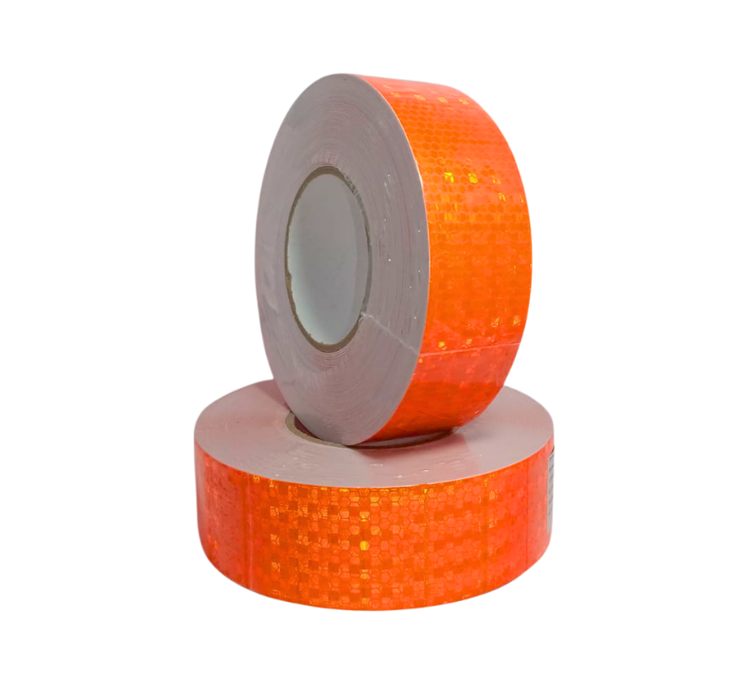
IMPORTADO POR: TARWEX IMPORT SAC RUC 20536190610
Lima, Perú.

